长春医学高等专科学校文件

长医高专教字[2008]30号

长春医学高等专科学校关于第一届“精业”杯青年教师教学基本功大赛表彰的决定

第一届“精业”杯青年教师教学基本功大赛在教务处精心筹划、系部认真组织和广大教师的积极参与下，大赛于2008年12月8日圆满结束。
本次大赛历时一个月，比赛内容包括教案、书法、课后反思、课后试卷、说课五方面内容。赛前教务处下发了活动方案，制定了说课比赛评价标准，各系部和教研部准备积极，分别组织了预赛和培训，保证了本次比赛在高水平上运行。
本次共有25名教师参加决赛。经过评审组的认真评审，共评出一等奖4名、二等奖9名、三等奖12名、团队优胜奖2名、优秀组织奖3名 ( 具体结果见附件)。经学校研究决定对获奖个人和集体给予表彰和奖励。
希望全体青年教师能够以本次大赛为契机，不断丰富知识内涵、追求科技前沿、探索教改新路、构建教学特色，在教学过程中能够融合自身特点，尽快成为课程建设的中坚力量，成为医专发展的不竭动力。
附件: 第一届“精业杯”青年教师教学基本功大赛获奖名单
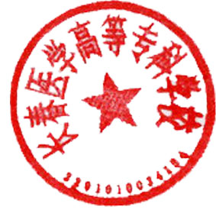
二〇〇八年十二月二十二日

主题词：下发 教学比赛 表彰 决定
长医高专校长办公室
校对：胡皓月 共印4份
附件：
第一届“精业杯”青年教师教学基本功大赛获奖名单

一等奖：代生厚 孙晓琪 孙吉凤 杨智源
二等奖：李伟娜 闫 枫 何凤云 王丹丹 王月珍 郭 明
宋 宇 林大专 周银铃
三等奖：张灿云 白雪洁 韩 莹 孙丽艳 梁 旭 王 瑞
李晓宇 高 寒 杨 贺 杨 琪 孙冬梅 于 琳
团队优胜奖：护理系 基础医学部
优秀组织奖：医学系 药学系 国际交流部

